花蓮縣立宜昌國中107學年度上學期第三次段考九年級自然試題

選擇題共50題，每題2分，共100分 出題教師：黃威元

1. 已知絲絹和玻璃棒摩擦後，絲絹會帶負電，有關物體帶電的成因，下列何者正確？ (A)帶正電的質子由絲絹轉移至玻璃棒　(B)帶正電的質子由玻璃棒轉移至絲絹 (C)帶負電的電子由玻璃棒轉移至絲絹　(D)帶負電的電子由絲絹轉移至玻璃棒。
2. 承上題，若以玻璃棒及絲絹分別由左、右兩側靠近懸吊於支架上的甲、乙、丙三個保麗龍小球，結果如下圖，請問三個小球的電性分別為何？（摩擦產生的電荷遠大於保麗龍球上的電荷） (A) 甲正電、乙負電、丙負電　(B) 甲負電、乙正電、丙負電　(C) 甲不帶電、乙正電、丙負電　(D) 甲負電、乙正電、丙不帶電

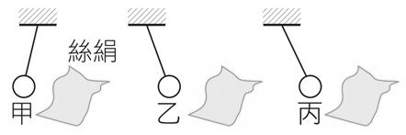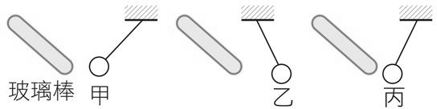

1. 已知一個基本電荷的電量1e＝－1.6×10－19庫侖，有甲、乙、丙、丁四個帶電體，何者所帶的電量最不合理？　(A)甲：＋2庫侖　(B)乙：－0.5庫侖　(C)丙：－2e　(D)丁：＋0.5e
2. 哪一組具有最大的排斥力？　(A) A帶電量5庫侖，B帶電量5庫侖，且兩者相距2公尺　(B) A帶電量10庫侖，B帶電量－5庫侖，且兩者相距2公尺　(C) A帶電量－10庫侖，B帶電量－10庫侖，且兩者相距1公尺　(D) A帶電量20庫侖，B帶電量－10庫侖，且兩者相距1公尺
3. 導體與絕緣體的區別主要是由於物質內有：　(A)原子的存在　(B)原子核的存在　(C)電子的存在　(D)可以自由移動的電子
4. 當一帶負電物體靠近一個金屬板時，則金屬板內電荷分布將會變成下列哪一個圖形？　  
   (A)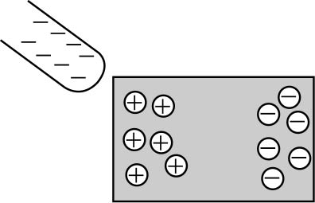　(B)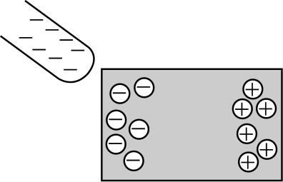　(C)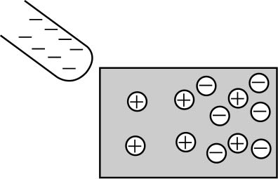　(D)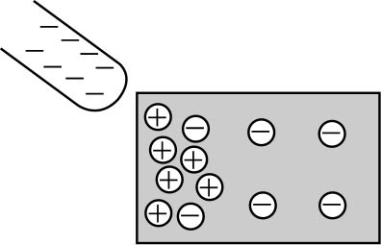
5. 若以箭頭方向表示電流方向，則下列選項中哪一個電路裝置表示的電流方向正確？　  
   (A)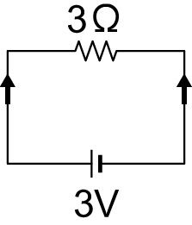　(B)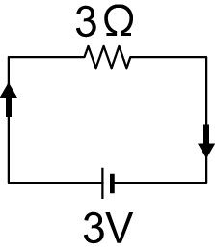　(C)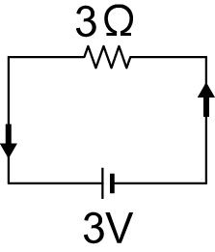　(D)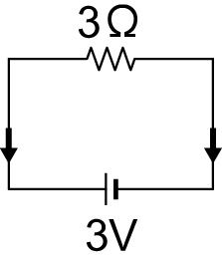
6. 將電池、導線及燈泡連接如下圖，則哪些燈泡會發亮？(A)甲乙　(B)甲丙　(C)乙丙　(D)丙丁
   * 1. （乙） （丙） （丁）

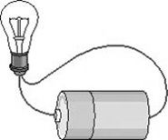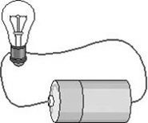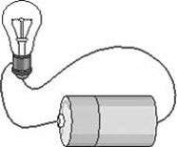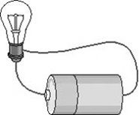

1. 以伏特計測量燈泡兩端的電壓，下列哪一種接法是正確的？

(A)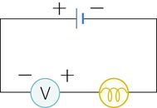　(B)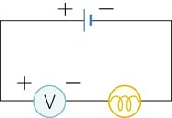　(C)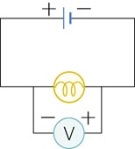　(D)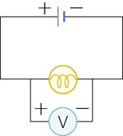

1. 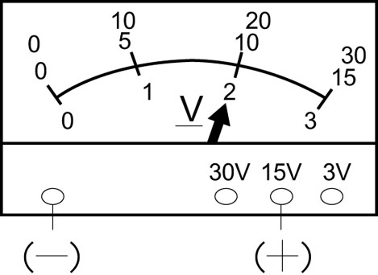利用伏特計測量某電路的電壓，如附圖所示，試問該電路之電壓為多少伏特？(A)2　(B)10　(C)20　(D)30
2. 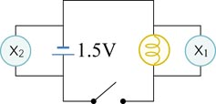下列有關右圖電路的敘述，何者錯誤？(A)通路時，X1＝X2＝1.5 V(B)斷路時，X1＝X2＝0　(C)斷路時，X1＝0，X2＝1.5 V (D) X1、X2都是伏特計。
3. 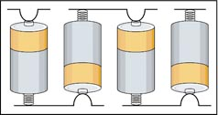某玩具汽車須使用4個1.5伏特的電池才能正常啟動，車內電池接法如右圖所示，則該玩具汽車的正常工作電壓為何？　(A) 1.5 V　(B) 3.0 V　(C) 4.5 V(D) 6.0 V。
4. 教室內的不會因為某一盞日光燈壞了而影響其他的燈和電扇不能使用，請問教室內的日光燈和電風扇是採用何種連接方式？(A)日光燈全部並聯，再和電風扇串聯　 (B)日光燈全部串聯，再和電風扇並聯　 (C)日光燈和電風扇都是部分串聯、部分並聯 (D)日光燈和電風扇全部都是並聯

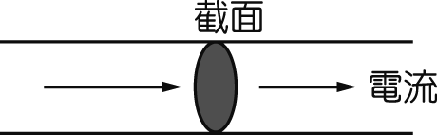

1. 某一導線的橫截面上，每分鐘有150庫侖的電量通過，則流經該導線的電流大小為多少安培？(A) 60A　(B) 150 A　(C) 1 A(D) 2.5 A。
2. 右圖為電路及導線放大之示意圖，在燈泡發光期間，有關導線中帶電質點的運動情形，下列何者正確？（⊕表示帶正電的質點，表示帶負電的自由電子） (A)⊕不動，向下 (B)⊕向上，不動　(C)⊕不動，向上　 (D)⊕向下，不動。



1. 以安培計測量流經燈泡的電流，下列哪一種電路的連接法是正確的？

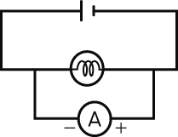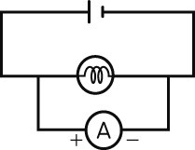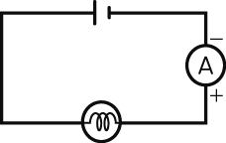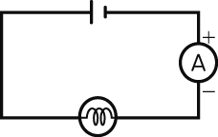 (Ａ)　　 (Ｂ)　　 (Ｃ)　　 (Ｄ)

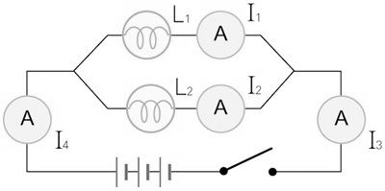

1. 右圖為電流實驗的裝置圖，按下開關後，已知電流計讀數I1＝0.24 A，I3＝0.48 A，則電流計讀數I2、I4分別為何？ (A)0.24A，0.24A　 (B) 0.48A，0.48A 　(C) 0.48A，0.24A (D) 0.24A，0.48A。
2. 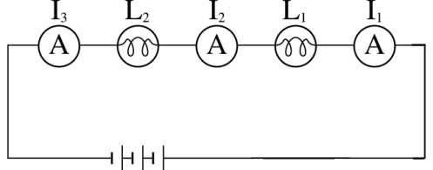右圖所示，小英測量二個串聯燈泡線路上的電流，L1、L2代表燈泡，I1、I2、I3代表電流，已知L1較L2亮，則下列敘述何者正確？(A) I1＞I2＞I3　(B) I3＞I2＞I1　(C) I1＝I2＞I3　(D) I1＝I2＝I3。
3. 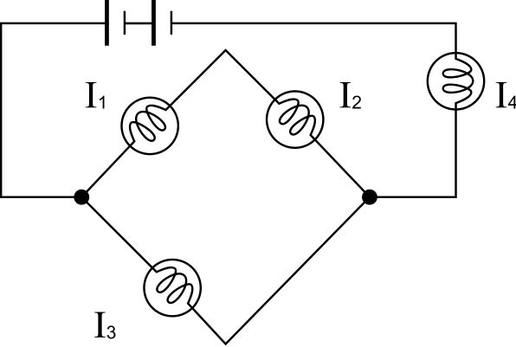右圖所示，各燈泡規格均相同，若通過各燈泡的電流分別為I1、I2、I3、I4，則以下電流關係，何者正確？(A) I1＝I3　(B) I1＋I2＋I3＝I4　(C) I2＝I3　(D) I1＋I3＝I4。

1. 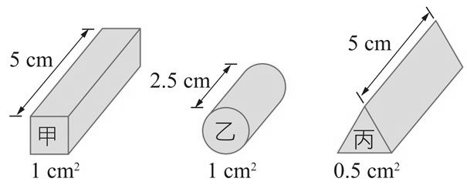若以相同的鎳鉻合金製成長度、形狀不同的電阻甲、乙、丙（如右圖），則導體前後兩端（長邊）電阻大小關係為何？(A) 甲＞乙＞丙　(B)丙＞甲＞乙　(C)乙＞丙＞甲 (D)丙＞乙＞甲
2. 一般金屬導體，在溫度不變的條件下，電阻都符合歐姆定律，下列何者是金屬導體兩端電壓（V）與通過電流（I）的關係圖？

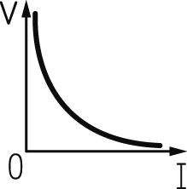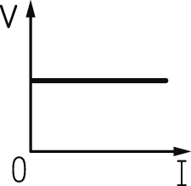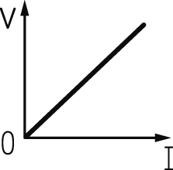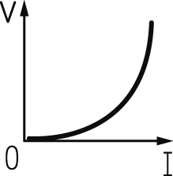

(Ａ)　 　(Ｂ)　　 (Ｃ)　　 (Ｄ)

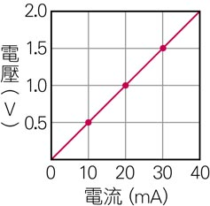

1. 測量電阻器兩端的電壓與通過電流的關係，結果如右圖，則電阻器的電阻大小為多少歐姆？ (A) 0.05　(B) 0.15　(C) 15　(D) 50。

1. 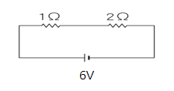關於右圖的電路裝置，下列敘述何者錯誤？ (A) 兩電阻器為串聯連接　(B) 2Ω的兩端電壓是2V　(C) 通過2Ω電阻器的電流為2安培　(D) 流經電池的總電流為2安培。

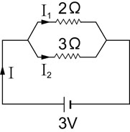

1. 關於右圖的電路裝置，下列敘述何者錯誤？(A)兩電阻器為並聯連接　(B)通過3Ω電阻器的電壓為3伏特　(C)通過2Ω電阻器的電流為1安培　(D)流經電池的總電流為2.5安培。
2. 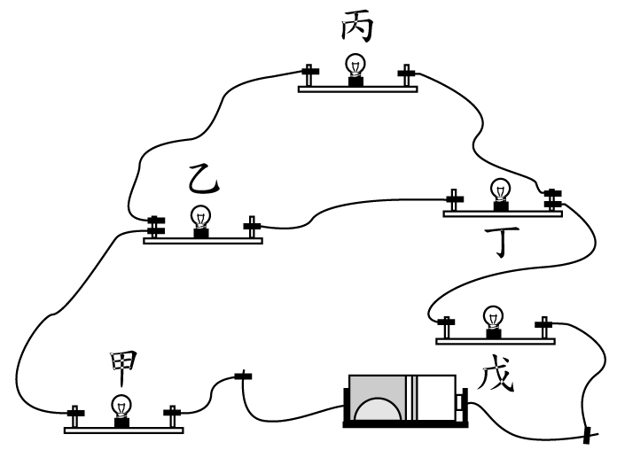以導線連接五個燈座與一個電池，形成一個電路，然後將甲、乙、丙、丁、戊五個燈泡裝入燈座，如右圖所示。今圖中燈泡甲因燒毀而發生斷路，導致其他燈泡都不亮。已知將燈泡甲跟某一燈泡更換安裝位置後，未燒毀的四個燈泡均可再次發亮，則燈泡甲應與下列哪一燈泡互換位置？(A)乙 (B)丙(C)丁 (D)戊
3. 一年之中，若不考慮天氣因素，下列哪一星球在地球上每天的子夜時分都無法觀測到？　(A)金星　(B)月亮　(C)火星　(D)木星。
4. 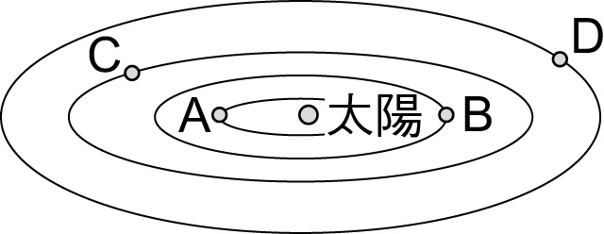附圖為類地行星示意圖，關於各行星名稱的配對，下列何者錯誤？　　  
   (A)A為水星　(B)B為金星　(C)C是地球　(D)D為木星
5. 下列何者**不是**類地行星的特性？　(A)由金屬和岩石組成　(B)體積較小　(C)質量較小　(D)密度較小 。
6. 在地球上看到的彗星，它可能會繞哪一顆星球公轉？　(A)太陽 (B)地球　(C)木星　(D)北極星。
7. 有關太陽系的敘述，下列何者正確？　(A)目前的分類只有八大行星，而不是九大行星　(B)太陽系範圍的大小和銀河系範圍的大小相差不多　(C)木星非常亮，所以也是恆星　(D)距地球最近的行星是水星。
8. 若居住臺中的小胖在晚上七點看到北極星在北方，請問當天晚上十二點，北極星在天空的哪一方位？　(A)北方　(B)東方　(C)西方　(D)南方。
9. 下列敘述何者正確？(Ａ)地球自轉一周約為一年　(Ｂ)地球公轉一周約為一天　(Ｃ)月球自轉一周約為一小時　(Ｄ)月球公轉一周約為一個月
10. 地球上會有晝夜的主因是？　(A)地球有南北半球之分　(B)地球會自轉　(C)地球會公轉　(D)地球自轉軸傾斜23.5度。
11. 地球上會有四季變化的主因是？　(A)地球靠近太陽變熱，遠離太陽變冷　(B)地球會自轉　(C)地球會公轉，造成大氣對流而有冷暖變化　(D)地球會公轉，且地球自轉軸傾斜23.5度。
12. 在臺灣現在正值冬至到春分這段期間，則晝夜的長短變化為何？　(A)夜漸長，且晝長＞夜長　(B)夜漸長，但晝長＜夜長　(C)晝漸長，且晝長＞夜長　(D)晝漸長，但晝長＜夜長。

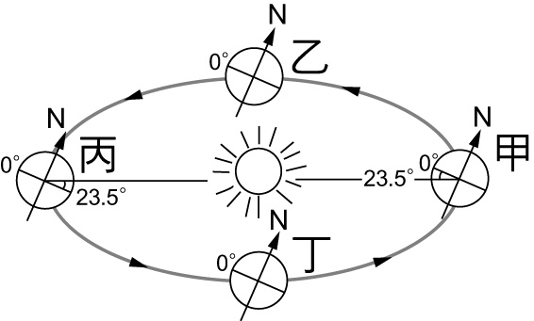

1. 右圖是地球繞太陽公轉的簡圖。冬至到春分這段期間，地球的位置在何處？　(A)甲乙間　(B)乙丙間　(C)丙丁間　(D)丁甲間
2. 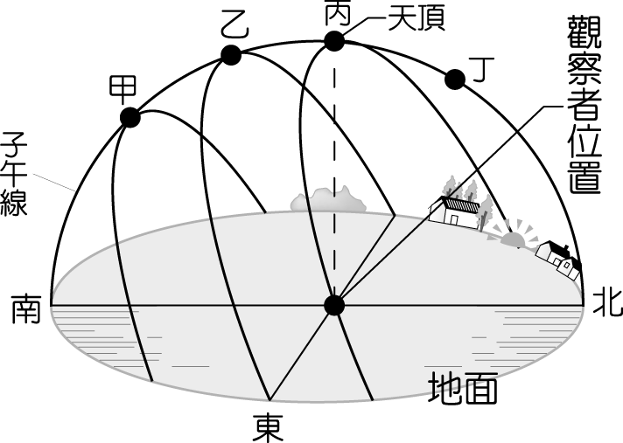右圖為位在臺灣的花蓮北回歸線位置，觀察所得的一年中太陽運動軌跡圖，甲、丙為正午時太陽達最低和最高的二點，則冬至到春分這段期間的正午，太陽在天空中的位置最接近圖中哪點間？　(A)甲乙間　(B)乙丙間　(C)丙丁間　(D)丁至北極點間。
3. 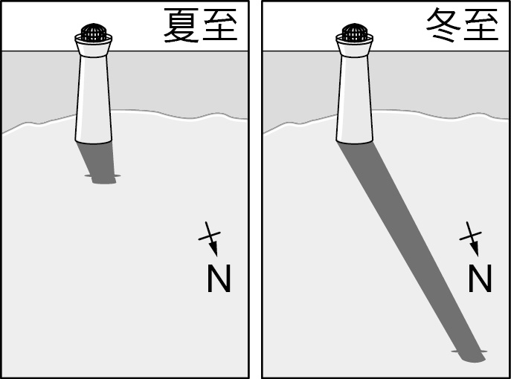白白分別在夏至（6／22）當天與冬至（12／22）當天到同一處海邊遊玩，在正午時她看見懸崖邊的燈塔影子分別如右圖所示（圖中N代表北方）。根據圖中燈塔影子的長度與方位判斷，此燈塔最可能位於下列何處的海邊？(A)南緯40度(B)北緯40度(C)南緯20度　(D)北緯20度

◎ 下圖為地球晝夜示意圖，試回答下列39-41問題：

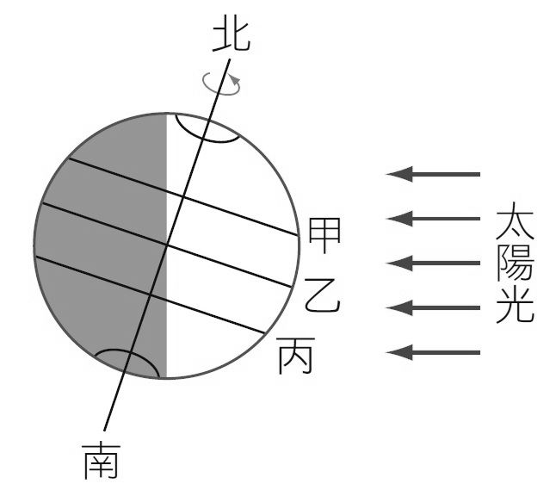

1. 甲處恰好是中午，下列敘述何者正確？ (A)丙處應為晚上　(B)乙處應為上午十點　(C)再過六小時，乙處就會是傍晚，夕陽西下　(D)丙處的人晚上時可見北極星。
2. 提供的資料判斷，下列何者正確？　(A)當天甲地晝夜等長 (B)當天丙地晝夜等長　(C)當天日照總時數比較，甲＞乙＞丙＞北極點　(D)當天南極點完全看不到太陽。
3. 甲地和丙地兩個城市都位於同一經度線上。下列有關兩地異同現象的敘述，何者正確？　(A)甲地早晨時，丙地正值傍晚　(B)甲地當天白天如果看見日食現象，丙地當天晚上能看到月食現象　(C)甲地當天晚上看上弦月，丙地看到的是下弦月　(D)甲地是夏季時，丙地是冬季。
4. 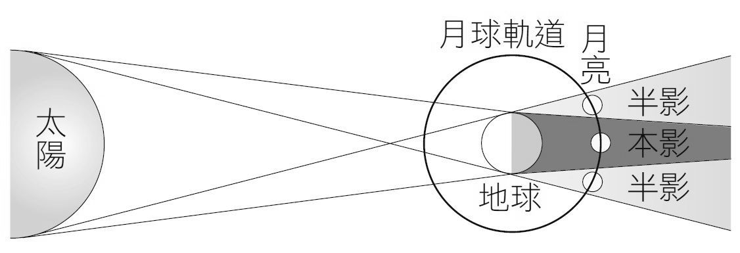下列有關月食的敘述，何者錯誤？　(A)月球全部進入地球本影區內，形成月全食　(B)並不是每月十五（望）都會發生月食　(C)月食發生時，前後約需2~3天　(D)月全食發生時，地球上約有一半地區的人能看到。

◎ 參考下圖日、月、地三者相對位置示意圖（由北極上方往下看），回答下列第43-46題：

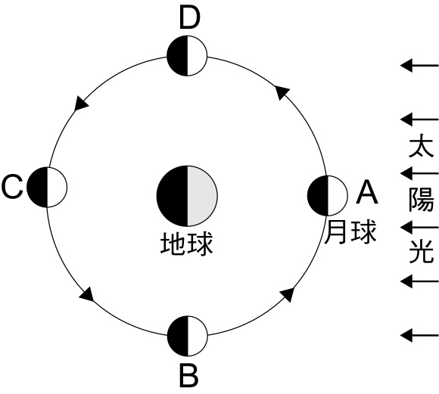

1. 除夕夜團聚吃年夜飯，當天晚上月球的位置大約是在圖中的：　(A) A位置　(B) B位置　(C) C位置　(D) D位置。
2. 中秋節晚上一起觀賞月亮，當天晚上月球的位置大約是在圖中的：　(A) A位置　(B) B位置　(C) C位置　(D) D位置。
3. 中秋節當天不可能有下列哪一種天文現象？ (A)日食　(B)月食　(C)滿月　(D)月球被烏雲遮蔽。
4. 當颱風侵襲臺灣時若適逢大潮，常常由於潮水高漲而無法迅速將大量雨水排除，造成水患。試問當月球運行至何處時，地球上會出現大潮的現象？ (A)A和B　(B)C和D　(C)A和C　(D) B和D
5. 某生欲在台灣東部花蓮的海邊看滿月圓形的月出，則須在幾點鐘才可看到？(A) 18時左右　(B) 24時左右　(C) 6時左右　(D) 12時左右。
6. 花蓮港今天上午9點正滿潮，則明日滿潮的時間為下列何時？　(A)明日上午9點25分　(B)明日上午9點50分　(C)明日上午10點15分　(D)明日上午10點40分。
7. 現象的敘述，下列何者正確？　(A)海水有滿、乾潮及漲、退潮等現象，最主要的因素和太陽引力最有關　(B)到達海邊恰逢滿潮，若要等到乾潮，應等待約6小時左右　(C)要知道漲退潮時間，應依據國曆日期來判斷　(D)夏天到海水浴場遊玩，不論哪一天，只要在下午到達，都是退潮時刻。
8. 若在臺灣觀測下列現象：(甲)滿月至下一次滿月；(乙)滿潮至下一次滿潮；(丙)日出至下一次日出，則關於以上現象所經歷之時間長短的比較，下列何者正確？　(Ａ)甲＝乙＞丙　(Ｂ)甲＞丙＞乙　(Ｃ)乙＝丙＞甲　(Ｄ)乙＞丙＞甲